**Tugas Akhir**

**Program Aplikasi Pemesanan Kamar Hotel**

Disusun untuk memenuhi tugas akhir Dasar Sistem Komputer

Dosen Pengampu : Ali Tarmuji, S.T., M.Cs.



**Disusun oleh:**

**NAMA : Futhia Nanda Az- Zahra**

**NIM : 2400018109**

**KELAS : C**

**Link Github**

<https://github.com/futhiananda/Program-Aplikasi-Pesan-Kamar-Hotel>

**PROGRAM STUDI S1 INFORMATIKA**

**FAKULTAS TEKNOLOGI INDUSTRI**

**UNIVERSITAS AHMAD DAHLAN**

**2024/2025**

1. **Tampilan Awal Aplikasi**

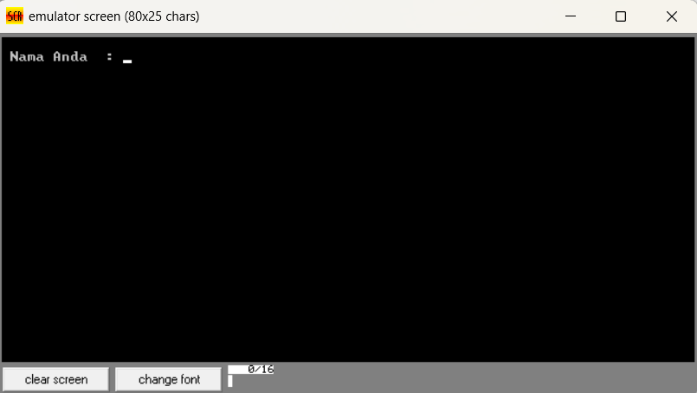

1. **RUANG LINGKUP**

* Pelajar, Masyarakat, Programmer dll

1. **DESKRIPSI DARI PROJEK**

Program ini adalah program yang digunakan untuk melihat tipe kamar hotel yang ingin di pesan, program ini mempermudah customer untuk memilih tipe kamar hotel yang di inginkan dan lebih efisien, juga membuat pelanggan puas dengan pelayanan cepat dan pengelolaan data yang lebih terorganisir

1. **DAFTAR SELURUH SPESIFIKASI APLIKASI SESUAI STUDI KASUS DAN SPESIFIKSI APLIKASI**

* **Penyimpanan Nama Pengguna**

Pembuatan aplikasi dapat menyimpan nama pengguna untuk digunakan pada tampilan akhir dan juga di gunakan untuk membuat table pengguna.

* **Pemilihan Tipe Kamar Hotel**

Pengguna dapat memasukan nomor tipe kamar hotel yang akan di pilih, nomor tipe kamar bisa dilihat setelah customer memasukkan nama dan akan muncul pilihan tipe kamar yang diinginkan.

* **Penampilan Tipe Kamar**

Tipe Kamar ini akan ditampilkan setelah customer memasukkan nomor tipe kamar yang dinginkan dan juga tertera harga di setiap tipe kamar yang di pilih

* SPESIFIKASI

System operasi -> Windows

Bahasa Pemrograman ->Assembly (TASM)

1. **RANCANGAN ANTAR MUKA**

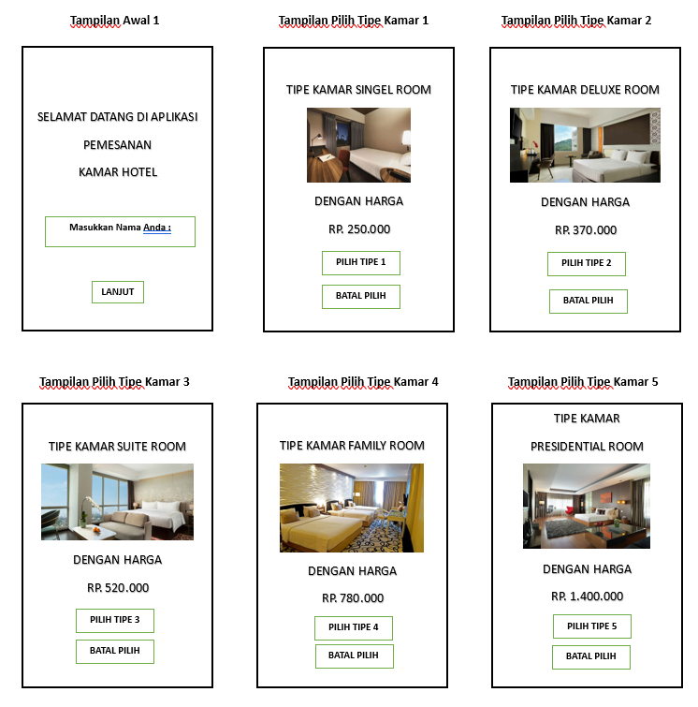

1. **FLOWCHART**

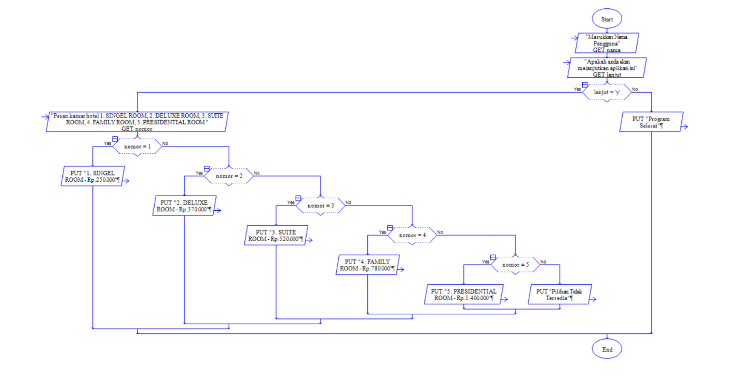

1. **Penjelasan Code Program**

org 100h

.model small

.code

org 100h

start:

jmp mulai

nama db 13,10,' Nama Anda : $'

lanjut db 13,10,'LANJUT TEKAN (Y) = $'

tampung_nama db 30,?,30 dup(?)

masukkan db 13,10,'Masukkan Pilihan Kamar: $'

* //CUSTOMER DIMINTA UNTUK MEMASUKKAN NAMA
* //JIKA SUDAH MEMASUKAN NAMA LANGKAH SELANJUTNYA KETIK ‘Y’ JIKA INGIN MELANJUTKAN APLIKASI

daftar db 13,10,’ ___________________________________________’

db 13,10,’ ‘

db 13,10,’ +*** DAFTAR PESAN KAMAR HOTEL ***+’

db 13,10,’ ___________________________________________’

db 13,10,’ # #’

db 13,10,’ # NO| TIPE KAMAR #’

db 13,10,’ #_________________________________________#’

db 13,10,’ # #’

db 13,10,’ # 1.| SINGEL ROOM – Rp.250.000 #’

db 13,10,’ #_________________________________________#’

db 13,10,’ # #’

db 13,10,’ # 2.| DELUXE ROOM – Rp.370.000 #’

db 13,10,’ #_________________________________________#’

db 13,10,’ # #’

db 13,10,’ # 3.| SUITE ROOM – Rp.520.000 #’

db 13,10,’ #_________________________________________#’

db 13,10,’ # #’

db 13,10,’ # 4.| FAMILY ROOM – Rp.780.000 #’

db 13,10,’ #_________________________________________#’

db 13,10,’ # #’

db 13,10,’ # 5.| PRESIDENTIAL SUITE – Rp.1.400.000 #’

db 13,10,’ #_________________________________________#’,’$'

mulai:

mov ah,09h

lea dx,nama

int 21h

mov ah,0ah

lea dx,tampung_nama

int 21h

push dx

* // BERIKUT INI BERGUNA UNTUK MEMASUKKAN CODE PROGRAM YANG INGIN DI JALANKAN OLEH PENGGUNA

mov ah,09h

mov dx,offset daftar

int 21h

mov ah,09h

mov dx,offset lanjut

int 21h

mov ah,01h

int 21h

cmp al,'y'

jmp proses

jne error_msg

error_msg:

mov ah,09h

mov dx,offset error_msg

int 21h

int 20h

proses:

mov ah,09h

mov dx,offset masukkan

int 21h

mov ah,01

int 21h

mov bh,al

cmp al,'1'

je hasil1

cmp al,'2'

je hasil2

cmp al,'3'

je hasil3

cmp al,'4'

je hasil4

cmp al,'5'

je hasil5

hasil1:

mov ah,09h

lea dx,teks1

int 21h

int 20h

hasil2:

mov ah,09h

lea dx,teks2

int 21h

int 20h

hasil3:

mov ah,09h

lea dx,teks3

int 21h

int 20h

hasil4:

mov ah,09h

lea dx,teks4

int 21h

int 20h

hasil5:

mov ah,09h

lea dx,teks5

int 21h

int 20h

;-----------------------------------------------------------------------------------------

teks1 db 13,10,' '

db 13,10,'Anda memilih No. 1 Tipe Kamar SINGEL ROOM'

db 13,10,

db 13,10,'Harga Tipe Kamar SINGEL ROOM : Rp.250.000'

db 13,10,

db 13,10,'Terima Kasih Telah Memesan Kamar Ini Semoga Suka Yaa $'

teks2 db 13,10,'_________________________________________________________'

db 13,10,'Anda memilih No. 2 Tipe Kamar DELUXE ROOM'

db 13,10,

db 13,10,'Harga Tipe Kamar DELUXE ROOM : Rp.370.000'

db 13,10,

db 13,10,'Terima Kasih Telah Memesan Kamar Ini Semoga Suka Yaa $'

teks3 db 13,10,'_________________________________________________________ '

db 13,10,'Anda memilih No 3 Tipe Kamar SUITE ROOM'

db 13,10,

db 13,10,'Harga Tipe Kamar SUITE ROOM : Rp.520.000'

db 13,10,

db 13,10,'Terima Kasih Telah Memesan Kamar Ini Semoga Suka Yaa $'

teks4 db 13,10,'_________________________________________________________ '

db 13,10,'Anda memilih No 4 Tipe Kamar FAMILY ROOM'

db 13,10,

db 13,10,'Harga Tipe Kamar FAMILY ROOM : Rp.780.000'

db 13,10,

db 13,10,'Terima Kasih Telah Memesan Kamar Ini Semoga Suka Yaa $'

teks5 db 13,10,'_________________________________________________________ '

db 13,10,'Anda memilih No 5 Tipe Kamar PRESIDENTIAL SUITE'

db 13,10,

db 13,10,'Harga Tipe Kamar PRESIDENTIAL SUITE : Rp.1.400.000'

db 13,10,

db 13,10,'Terima Kasih Telah Memesan Kamar Ini Semoga Suka Yaa $'

ret

* //CODE INI BERGUNA UNTUK MENAMPILKAN CODE YANG DI MASUKKAN DARI PENGGUNA
* //DAN INI JUGA TAMPILAN AKHIR DARI PROGRAM

1. **DESKRIPSI TAMPILAN**
2. Program yang di jalankan

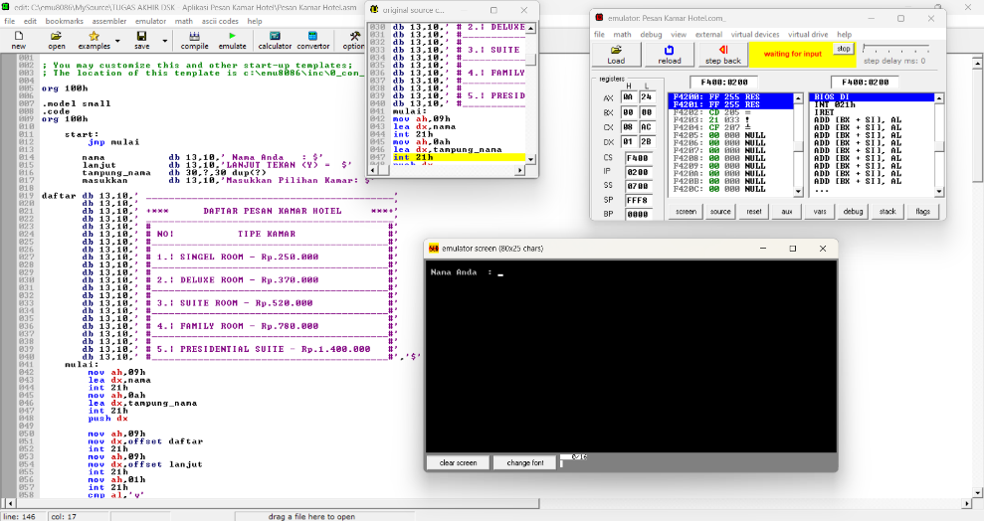

1. Customer di minta untuk memasukkan nama.

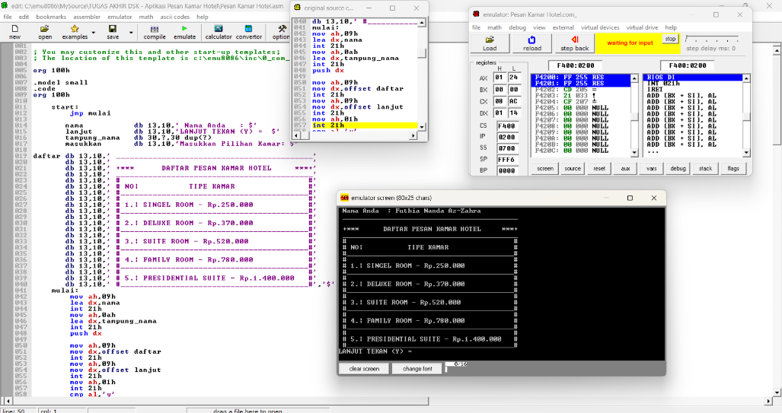

1. Terdapat tampilan tipe tipe kamar hotel dan customer mendapatkan pilihan melanjutkan atau tidak, masukkan ‘Y’ untuk melanjutkan program.

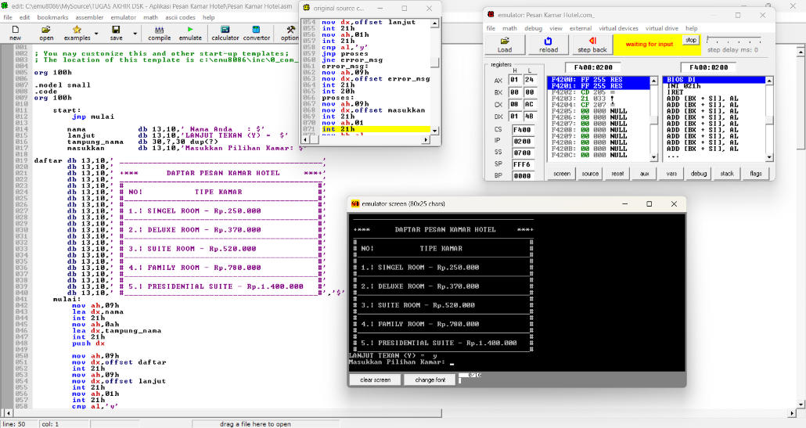

1. Pada tampilan tipe kamar, customer memasukkan kode nomor yang sudah ada di pilihan dengan memasukkan nomor tipe kamar yang diinginkan.

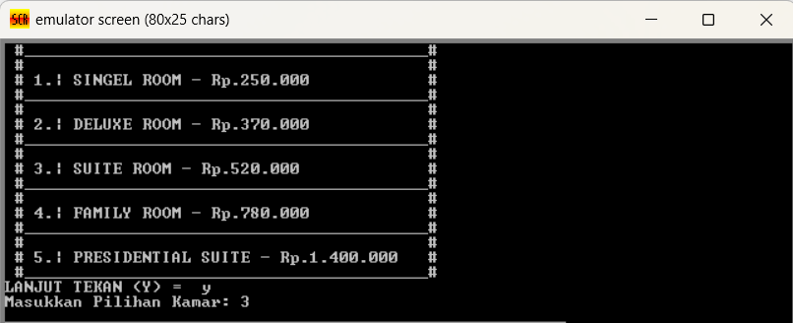

1. Setelah itu program akan menampilkan tipe kamar yang dipilih.

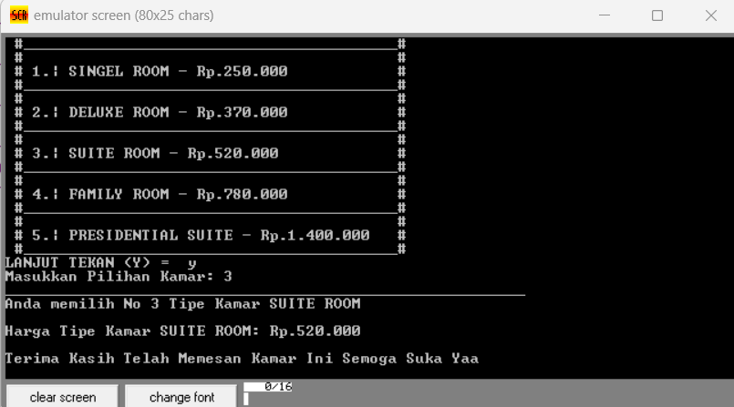

1. Setelah memilih tipe kamar dan sudah melihat rincian pemilihan tipe kamar program akan mengeluarkan kalimat “Terima Kasih Telah Memesan Kamar Ini Semoga Suka Yaa” yang berarti pemrograman selesai.

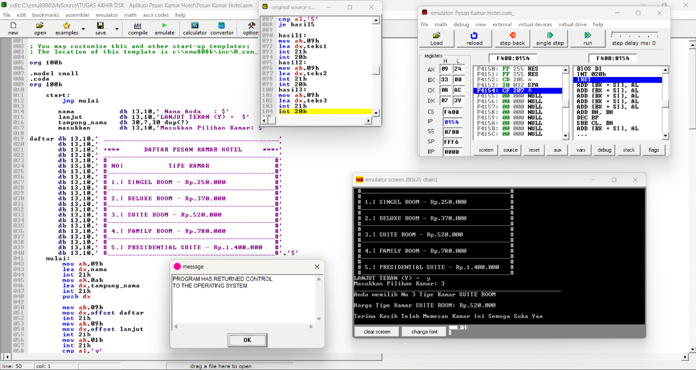

1. Program Selesai.
2. **DESKRIPSI SCREENSHOOT GITHUB**

* Tampilan Unggahan awal pada GitHub yang berisi file Program Pesan Kamar Hotel.asm dan file readme.

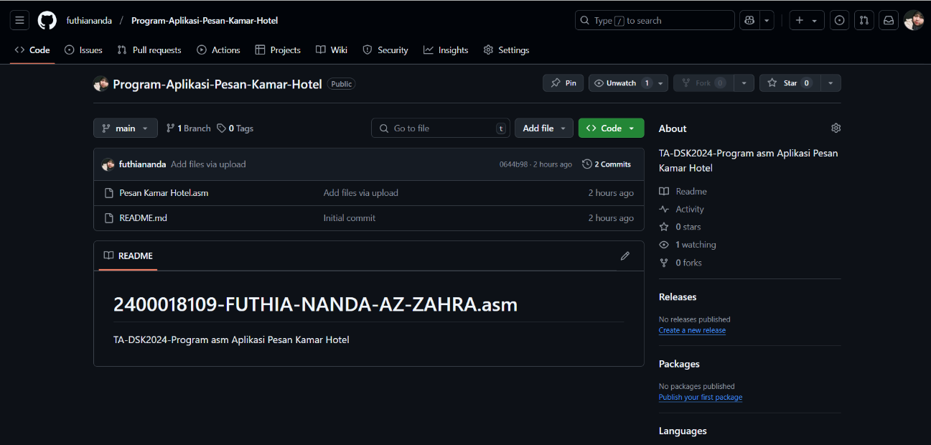

* Tampilan unggahan GitHub setelah diperbarui.

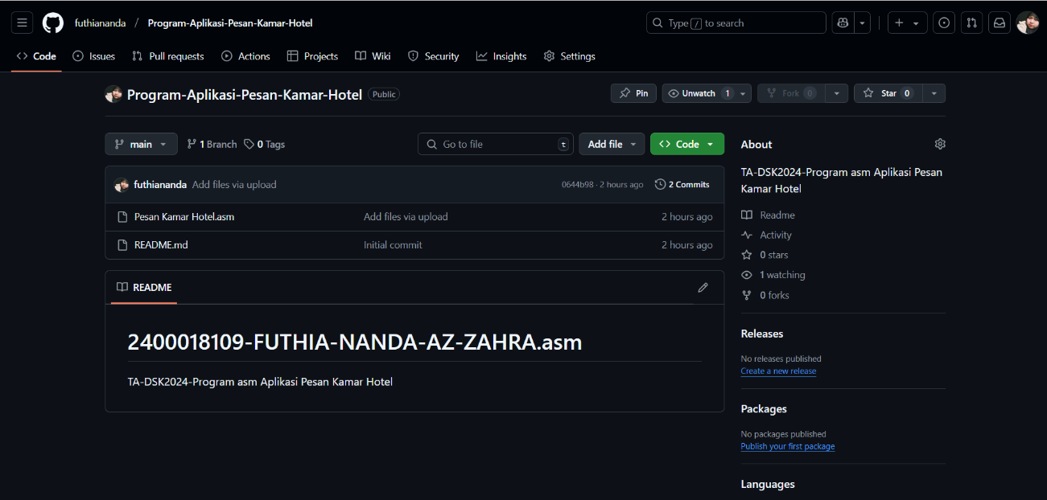

1. **ANALISIS PENGERJAAN TUGAS PROJEK**

Tugas Projek ini saya kerjakan dengan waktu sekitar 4 hari dalam pengerjaannya. Membuat Program ini juga melihat beberapa referensi dari internet, YouTube, dan juga bertanya kepada kakak tingkat yang sudah berpengalaman dalam membuat program sadar sistem computer ini. Untuk biaya yang di butuhkan untuk membuat program ini tidak ada. Ada beberapa hal yang menyulitkan dalam pengerjaan program ini yang dimana keterbatasan pengetahuan dalam mempelajari Bahasa assembly ini, kurangnya pengetahuan dalam pengerjaan ini membutuhkan waktu yang lumayan lama karena banyak nya juga tugas dan aktivitas kuliah, dan juga aplikasi yang expired yang menyebabkan harus uninstall aplikasi dan download aplikasi lagi, tetapi cukup puas dengan tugas projek ini yang dimana menambah pengetahuan lebih dalam lagi tentang Bahasa assembly.